建设工程规划许可批后公告牌
建设项目名称 | 陶溪川旅游景区粮库南片区开发项目  二期工程 | 总平面图  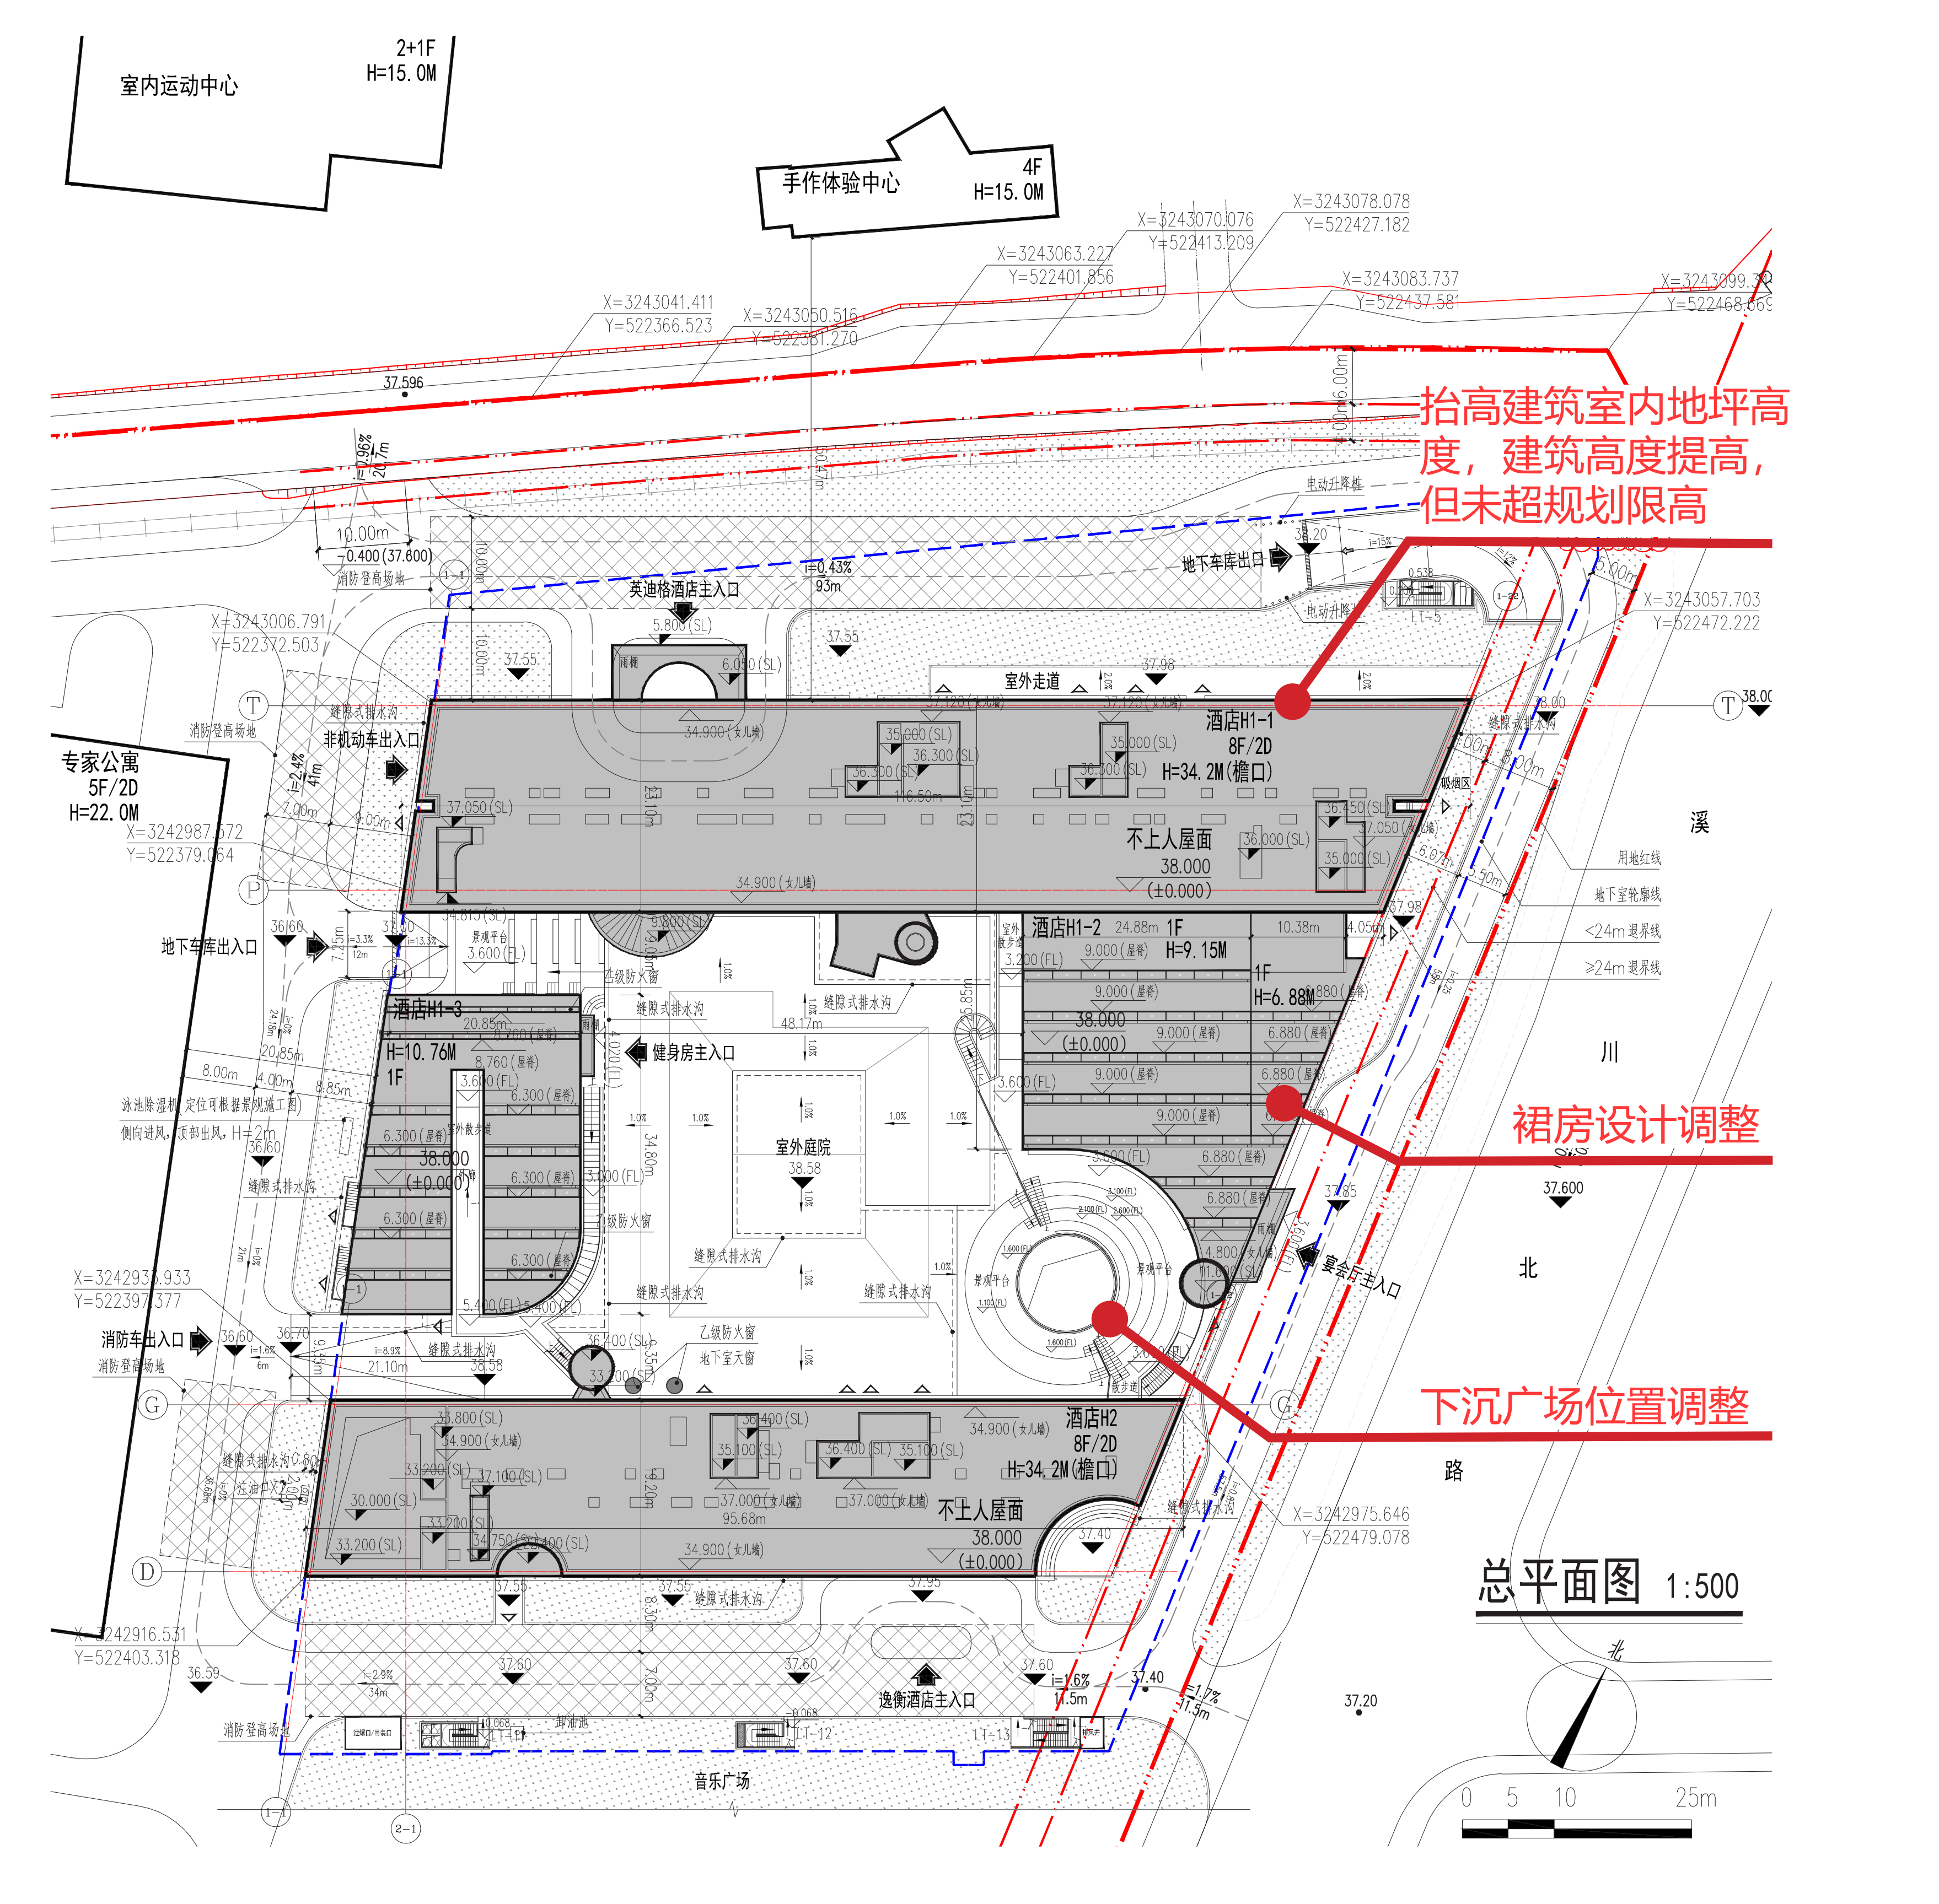
建设单位 | 景德镇陶邑文化发展有限公司
建设工程规划许可证号 | 建字第3602032026GG0036641号
建设用地面积 | 118246.41㎡
建设规模 | 建筑面积：67793㎡（1.计容：地上：酒店34762.06㎡，能源站 75㎡，地下：地下室车库12262.84㎡，  配套设备用房 8880.84㎡，其他6917.38㎡，  能源站3165㎡；2.不计容：地上酒 店1729.88㎡）
容积率 | 1.01
建筑密度 | 24.04%
绿地率 | 31.12% | 实景航效果图：
公建配套要求 | 满足国家规范规程要求 | 实景航效果图：
建筑功能 | 商业 | 实景航效果图：
联系电话 | 0798-8259075 | 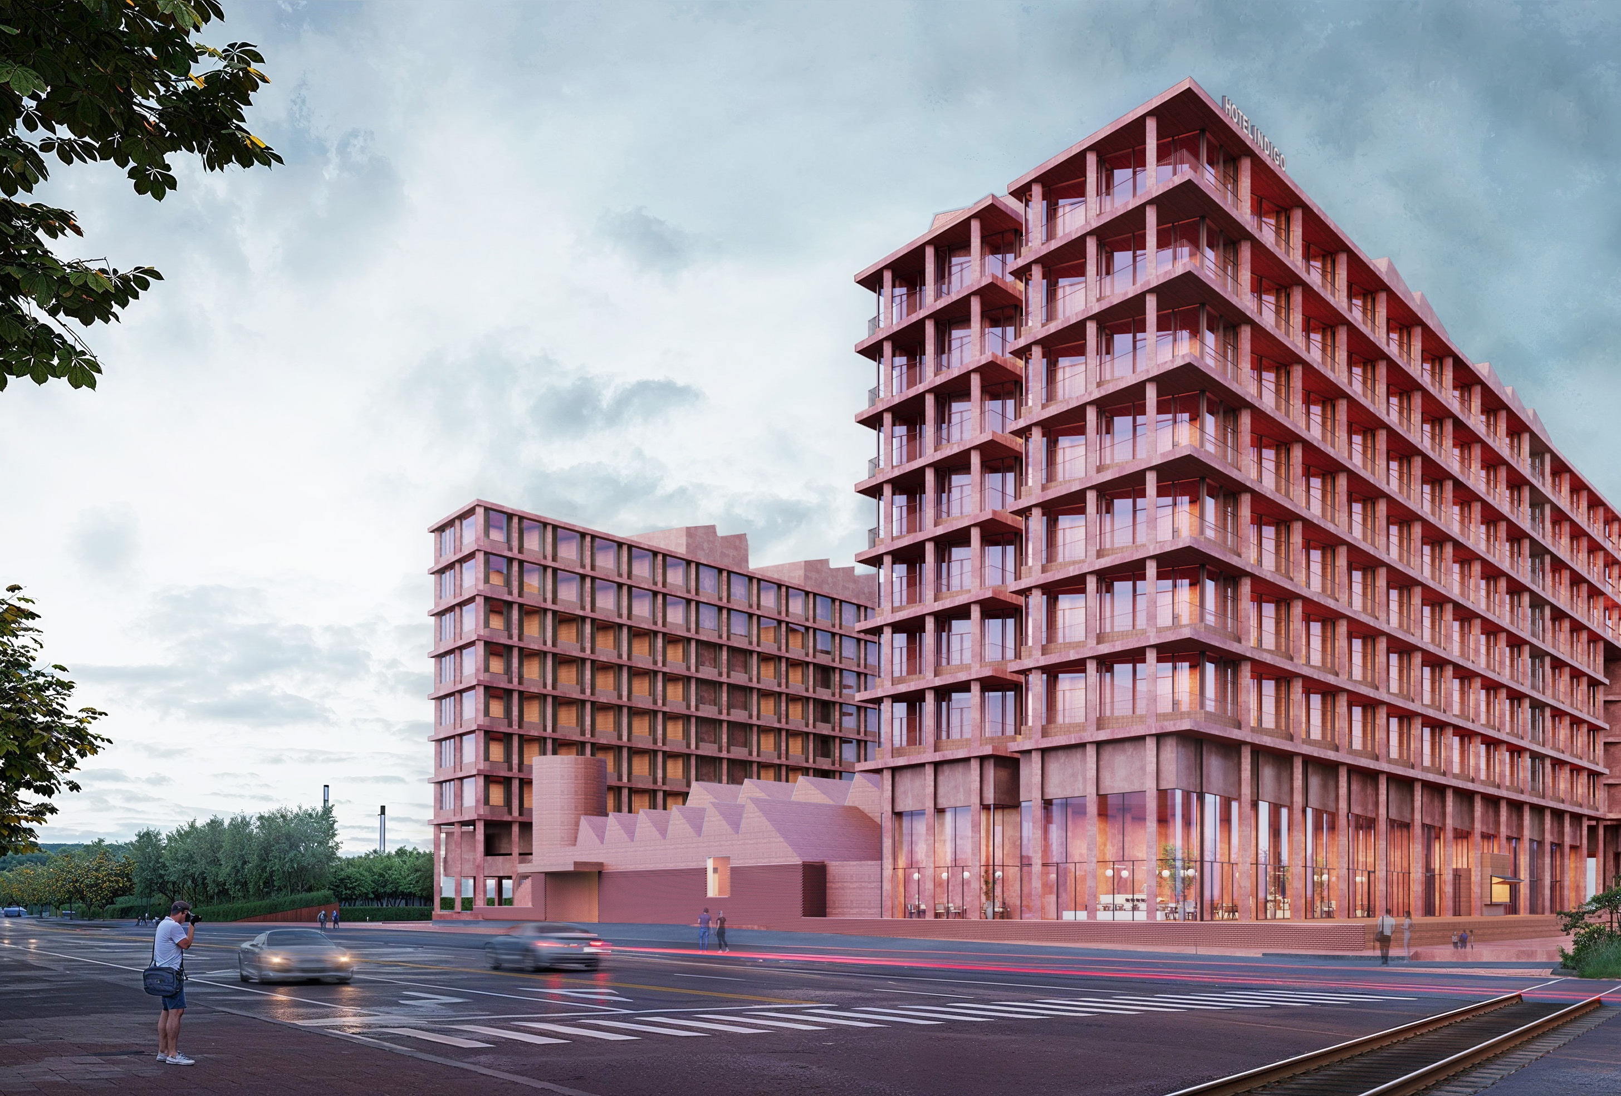
举报监督电话 | 12319

